Guía de apoyo al hogar “Pensamiento Matemático”
PRE KÍNDER
Estimadas familias:
Junto con saludar, esperando que se encuentren bien en su hogar y cuidando se su salud. Los invito a conocer el nuevo contenido.

Ámbito: Interacción y Comprensión del Entorno.
Núcleo: Pensamiento Matemático
Objetivo de aprendizaje: N°6 Emplear los números, para contar, identificar, cuantificar y comparar cantidades hasta el 20 e indicar orden o posición de algunos elementos en situaciones cotidianas o juegos.

Tema: El contenido es “Secuencia temporal”
¿Qué es la secuencia temporal? es decir, la habilidad para percibir la sucesión de hechos en el tiempo, permite a nuestros a los niños y niñas descubrir los elementos y detalles que determinan el orden cronológico.
¿Para que sirve la secuencia temporal? La vivencia ordenada del tiempo, es esencial para la estabilidad física y emocional de los niños y niñas. Sobre todo, para una correcta planificación.
Las páginas a trabajar en el libro son las siguientes:
- Primera semana: 62, 63, 65 y 66. (64 página recortable)
- Segunda semana: 67, 68 y 69.

IMPORTANTE: Si no puedes imprimir la guía, puedes dibujar las respuestas y luego tomar una fotografía para subirla a la plataforma LIRMI.
Ejemplo de orientación espacial que trabajaremos en la actividad:
1 | 2 | 3 | 4

Actividad N°1:
Instrucciones:
_ Ordena la secuencia mediante una secuencia de números 1 – 2 – 3 – 4.
_Escribe el número 1 al helado cuando esta completo y así continuas con los siguientes sucesión de hechos, graficando los respectivos números.

Actividad N°2:
_ En esta ocasión te invito a dibujar una secuencia temporal de lo que tú quieras.
_ Asignando un hecho a cada número, en orden progresivo.

1 | 2 | 3 | 4

Actividad N°3:
_ Debes tomar fotografía o grabar videos cortos, de los diferentes momentos de tu rutina y, por último, asignar un número de acuerdo al orden en que las realizaste.
_ Aquí tienes dos ejemplos, para que te puedas guiar en tu secuencia temporal.
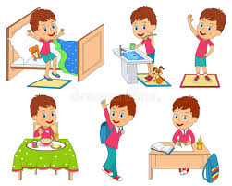
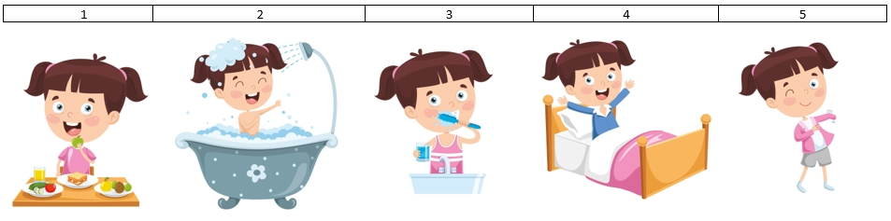

¡TE INVITO A REALIZAR EL DESAFIO EN EL HOGAR!

FAMILIA RECORDEMOS: No olviden tomar fotografías o grabar videos cortos de la realización de tu actividad y subirla a la plataforma LIRMI y de esta manera podamos evaluar tus actividades.

